Ikigai y transición de carrera
Cuando el cambio se vuelve propósito

Mayo 2026, Angie Ojeda



Hay momentos en la vida en los que todo se detiene. Perdemos un trabajo, renunciamos, nos despiden, terminamos una etapa… y, de pronto, no sabemos qué sigue.
No es solo el trabajo lo que se va, ni la etapa que concluye: se mueve nuestra identidad, nuestras certezas, nuestra rutina y, muchas veces, nuestra seguridad.
Pero también —aunque cueste verlo— se abre un espacio nuevo. Un espacio para preguntarnos con honestidad: ¿Qué quiero ahora? ¿A qué quiero dedicar mi energía, mi tiempo, mi talento?
Y ahí es donde el Ikigai puede convertirse en una brújula.

¿Qué es el Ikigai?
Ikigai es una palabra japonesa que significa, literalmente, “razón de ser”. Es eso que te hace levantarte con ganas por las mañanas. Lo que te mueve. Lo que te conecta con tu propósito.
Se representa como la intersección entre cuatro dimensiones:
• Lo que amas
• Lo que haces bien
• Lo que el mundo necesita
• Lo que puede darte sustento económico
Tu Ikigai no es un puesto ni un título. Es el punto donde tu esencia y tu contribución al mundo se encuentran.



Ikigai y tu decisión de carrera profesional
Cuando alguien está en transición de carrera, o iniciando su vida laboral, muchas veces se enfoca solo en lo práctico: el CV (Curriculum Vitae), la entrevista, las vacantes, el sueldo.
Y claro que todo eso importa… pero antes de correr a buscar afuera, vale la pena mirar hacia adentro.
Porque muchas veces no estamos perdidos en el mercado, sino desconectados de nosotros mismos.
El Ikigai no te da respuestas mágicas. Pero sí te da claridad. Te recuerda lo que amas, lo que sabes hacer bien, lo que puedes aportar y cómo podrías hacerlo de forma sostenible.
Te ayuda a decidir no solo qué puesto buscar, sino qué tipo de vida profesional quieres construir.



¿Cómo se descubre el Ikigai?
Cada persona tiene su camino, pero aquí te comparto algunas preguntas que trabajamos con nuestros coachees y que pueden abrirte un nuevo panorama:

¿Qué disfrutas tanto que perderías la noción del tiempo haciéndolo?
¿Cuáles son tus talentos naturales? ¿Con cuales te reconocen los demás?
¿Qué temas, problemas o causas te mueven o te interesan genuinamente?
¿En qué tipo de actividades podrías generar valor y obtener ingresos?

Cuando empiezas a cruzar esas respuestas, emerge una imagen más clara de tu propósito. Y desde ahí… puedes tomar mejores decisiones de carrera.

¿Cómo lo aplicamos en coaching?
En las sesiones, trabajaremos desde una mirada integral: no sólo definimos el siguiente paso profesional, sino que reconstruimos el sentido del camino.
Hemos visto a personas que pasaron de sentirse vacías, a diseñar una nueva ruta profesional llena de motivación.
Hemos acompañado a jóvenes, que no sabían por dónde empezar, y encontraron una dirección más alineada a quienes realmente son.
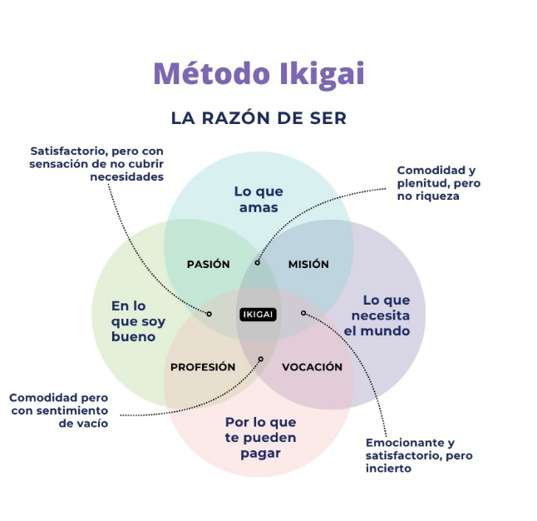

Y hemos trabajado con profesionistas que después de muchos años se atrevieron a hacer el giro que llevaban tiempo postergando.
No se trata de cambiarlo todo de la noche a la mañana. Se trata de tomar decisiones más conscientes, más tuyas, más verdaderas.

¿Y si hoy fuera el momento perfecto para reconectar contigo?
Si estás en un momento de pausa, cambio o búsqueda, este puede ser el mejor punto de partida.
Te invitamos a preguntarte:
¿Estoy donde quiero estar?
¿Lo que hago refleja quién soy?
¿Y si el trabajo que busco no fuera solo un empleo, sino una manera de aportar desde mi propósito?

¡Si algo de esto resuena contigo, nos encantaría acompañarte, contáctanos!

